# Grafisk manual

Färgvalen på min sida kommer att vara rosa och gul då det passar bra till blommor. Självaste intrycket jag vill ge på sidan är att den är lite gammaldags och hemtrevlig så att kunderna kan känna igen sig på sidan och känna sig välkomna då sidan är riktad till vuxna och äldre personer. Själva växterna och blommorna kommer att vara gröna också vilket matchar fint med den gula och rosa färgen.

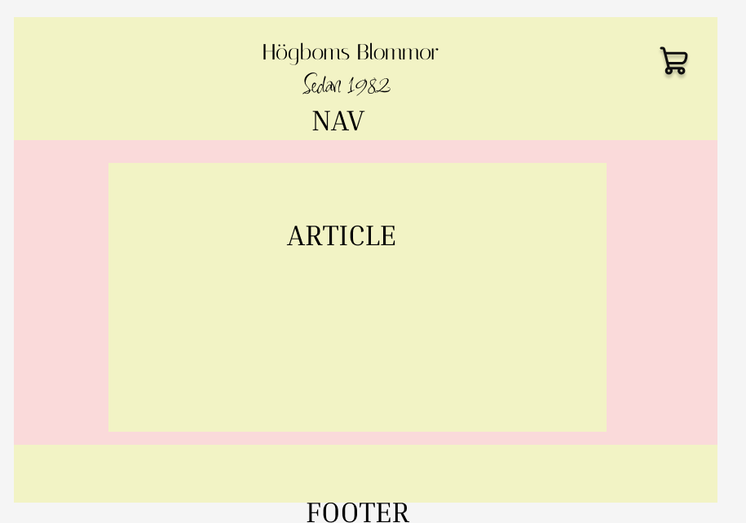

Infosida dator

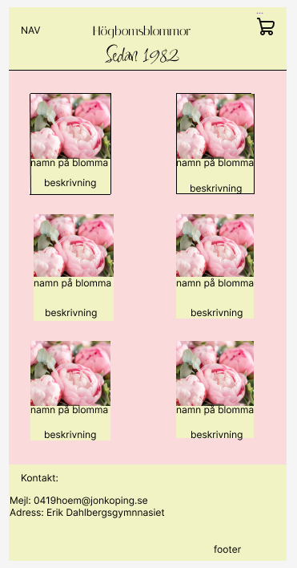

telefon

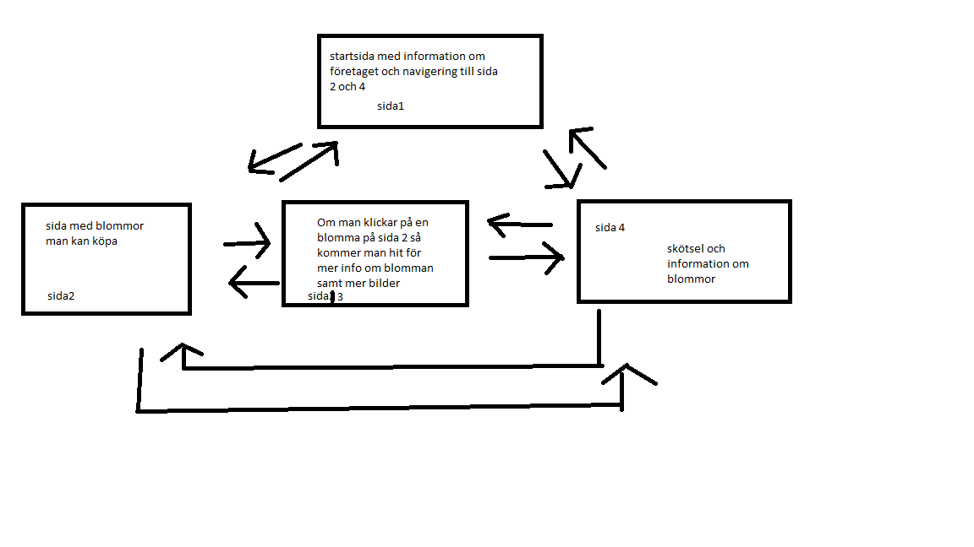

dator